|  |
| --- |
| Tilgjengelighetsprosjektet |

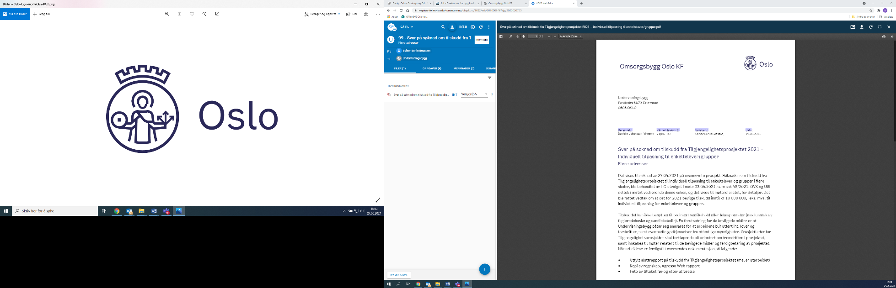

Deres ref.: Vår ref. (saksnr.): Saksbeh.: Dato:

Sluttrapport for tilgjengelighetsprosjekt i ……

**Innledning**

Det vises til søknad om tilgjengelighetstilskudd i brev av…………………..

**Vedtak på tilskudd**

I henhold til tildelingsbrev av …………………..

**Beskrivelse av prosjektet**

**Fremdrift**

|  |  |
| --- | --- |
| Byggestart |  |
| Ferdigstillelse |  |

**Aktører**

|  |  |
| --- | --- |
| **Funksjon** | **Aktører** |
| Byggherre |  |
| Prosjektleder/ansvarlig |  |
| Prosjekt/byggeleder |  |
| Arkitekt |  |
| Entreprenør |  |

**Spesifisert prosjektregnskap**

(kan kopieres direkte fra Agresso eller fylle ut skjema)

|  |  |
| --- | --- |
| **Tekst** | **Regnskap** |
| Entreprisekostnad |  |
| Prosjektering |  |
| Byggherrens prosjektadministrasjon |  |
| Mva |  |
| **Totalt** |  |

**Finansiering**

|  |  |
| --- | --- |
| **Type finansiering** | **Sum** |
| Mva |  |
| HC tilskudd |  |
| Annen finansiering |  |
| Totalt |  |

Dato…………………….

…………………………..

Sign.

Ressursnummer og navn for overføring av tilskuddet………………………………………..

Dokumentasjon vedlegges:

-kopi av tildelingsbrevet utstedt av Tilgjengelighetsprosjektet

-kopi av regnskap,Agresso Web rapport

-foto av tiltaket før og etter utførelse

|  |  |
| --- | --- |
|  |  |